OPIS PRZEDMIOTU ZAMÓWIENIA – zadanie nr 3
Meble biurowe i aneks do pokoju nr 63

- Biurko – 2 szt.
Wymiary biurka: szer. 160 cm, gł. 80 cm , wys.76 cm
Grubość blatu : 25 mm
Blat wykonany z płyty laminowanej. Wszystkie brzegi wykończone listwą PCV o grubości 2 mm w kolorze laminatu blatu. Kolor płyty do uzgodnienia. Nogi biurka wykonane z płyt laminowanych o grubości 25 mm z regulowanymi stopkami, maskownica wykonana z płyty laminowanej o grubości 18 mm w tym samym kolorze co blat, zabezpieczone obrzeżem PCV o grubości 2 mm. W blacie biurek po lewej stronie zamontowana przelotka na kable (przepust kablowy).
Biurko wykonane z tej samej płyty jak w pkt 2,3,4,5,6,7,8, 9, 10.
Wybór odcienia okleiny oraz ewentualne korekty konstrukcyjne, wymiarowe do uzgodnienia z Zamawiającym
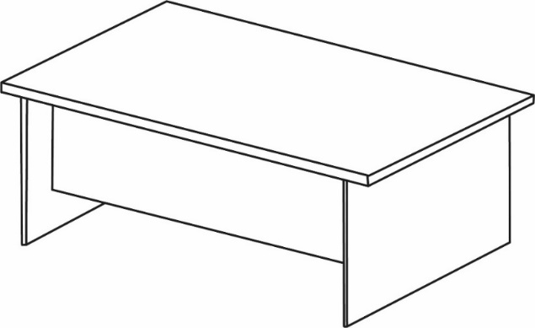

- Biurko – 2 szt.
Wymiary biurka: szer. 140 cm, gł. 70 cm , wys.76 cm
Grubość blatu : 25 mm
Blat wykonany z płyty laminowanej. Wszystkie brzegi wykończone listwą PCV o grubości 2 mm w kolorze laminatu blatu. Kolor płyty do uzgodnienia. Nogi biurka wykonane z płyt laminowanych o grubości 25 mm z regulowanymi stopkami, maskownica wykonana z płyty laminowanej o grubości 18 mm w tym samym kolorze co blat, zabezpieczone obrzeżem PCV o grubości 2 mm. W blacie biurek po lewej stronie zamontowana przelotka na kable (przepust kablowy).
Biurko wykonane z tej samej płyty jak w pkt 2,3,4,5,6,7,8.
Wybór odcienia okleiny oraz ewentualne korekty konstrukcyjne, wymiarowe do uzgodnienia z Zamawiającym

- Kontener stacjonarny 4-szufladowy – 2 szt.
Wymiary kontenera: szer. 43 cm, gł. 50-70 cm , wys.76 cm
Stacjonarna szafka do biurka z czterema szufladami, o wysokości standardowego biurka. Kontener można zastosować jako dostawkę do standardowych biurek wówczas blat kontenera może stanowić przedłużenie blatu biurka.

Kontener na stopkach regulowanych, z 4 szufladami. Szuflady zostały umocowane na rolkowych prowadnicach, które chronią przed wypadnięciem podczas wysuwania. Nośność 25 kg, zamykane zamkiem centralnym. Górny i dolny wieniec gr. 25mm obrzeżem ABS 2mm, które chroni przed obiciami. Pozostałe elementy gr. 18mm.
Poglądowe zdjęcie:
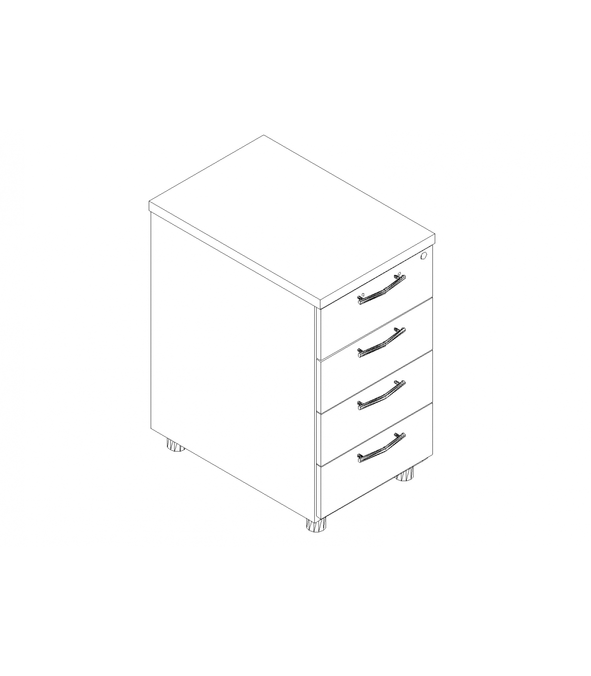
- Kontener mobilny na kółkach – 2 szt.
Wymiary kontenera: szer. 43 cm, gł. 50 cm , wys.62 cm
Górny i dolny wieniec gr. 25mm obrzeżem ABS 2mm, które chroni przed obiciami. Pozostałe elementy gr. 18mm.
Kontener z 3 szufladami z aluminiowymi uchwytami oraz zamek centralny z łamanym kluczykiem. Szuflady zostały umocowane na rolkowych prowadnicach, które chronią przed wypadnięciem podczas wysuwania. Nośność 25 kg.

Poglądowe zdjęcie:
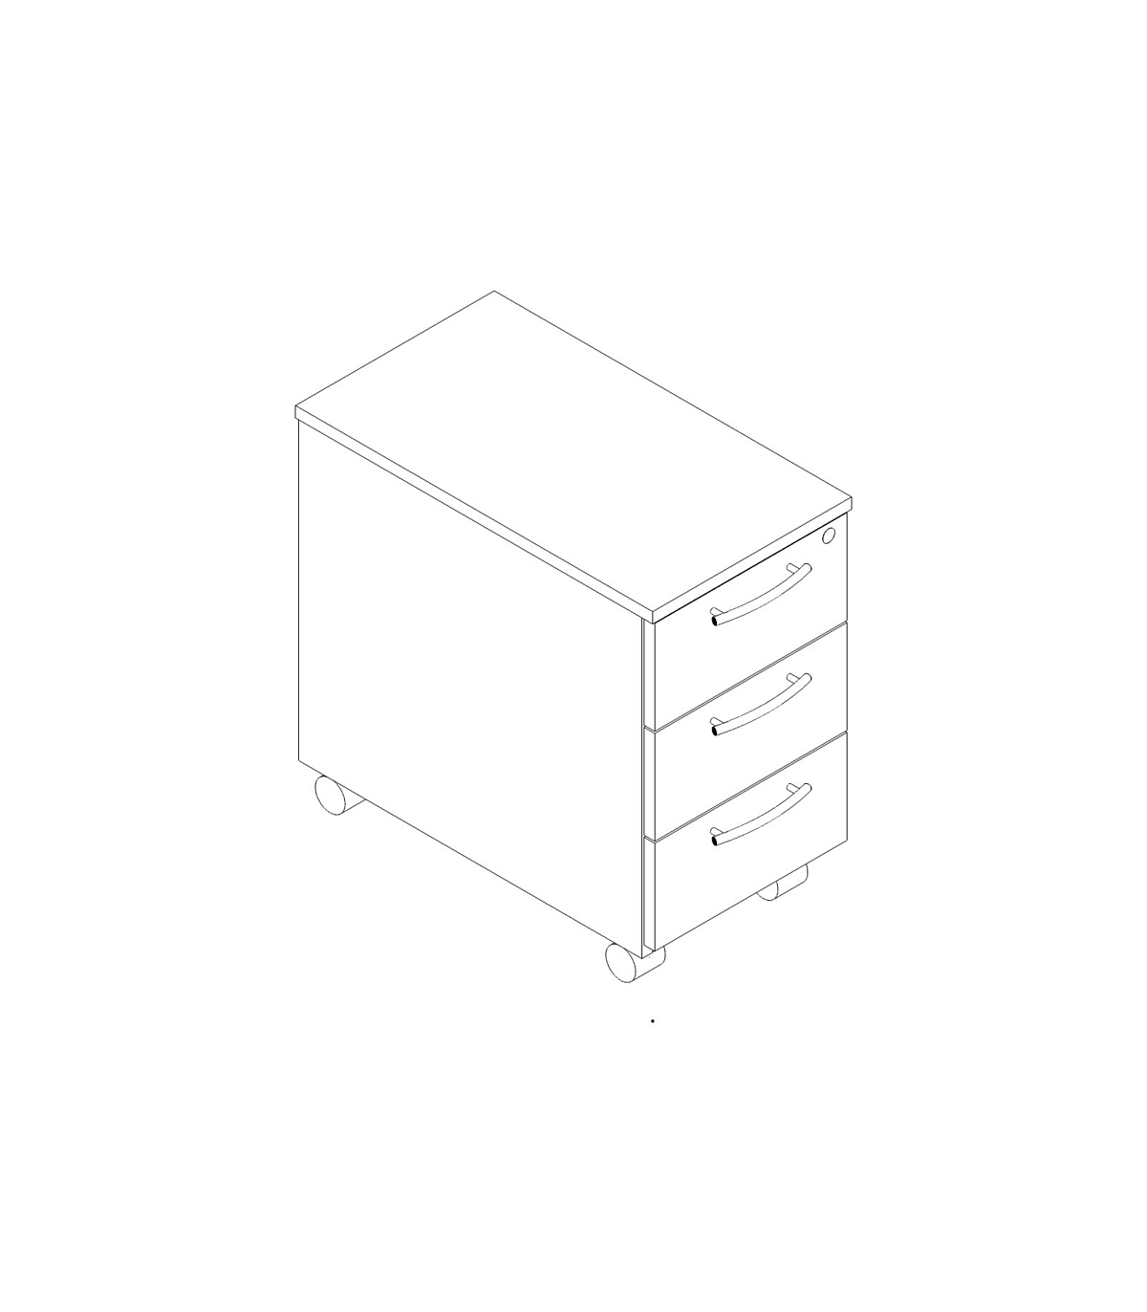
- Szafa aktowa dzielona 2+3 - 3 szt.
Wymiary szafy: szer. 80 cm, gł. 36,4 cm , wys.184,2 cm
Szafa aktowa dedykowana do przechowywania dokumentów biurowych, dzielona na dwie części z drzwiczkami góra i dół, mieszcząca 5 rzędów segregatorów (wewnątrz 5 półek).
Górny i dolny wieniec, półki gr. 25mm z obrzeżem PCV gr. 3mm,tylna ściana HDF gr. 3 mm, boki i front drzwi gr. 18mm. Wszystkei drzwi z zamkiem i kluczami, półki zakotwiczone na podpórkach. Stopki z regulacją poziomowania. Szafka wyposażona w cztery stopek umożliwiających łatwe wypoziomowanie mebla na nierównej powierzchni. Każda ze stopek umożliwia regulację w zakresie wysokość stopki.
Poglądowe zdjęcie:

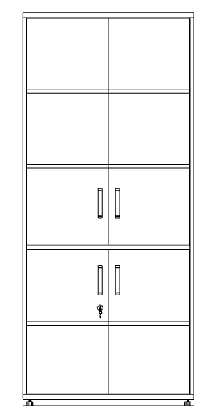

- Szafa aktowa dzielona 2+3 - 2 szt.
Wymiary szafy: szer. 80 cm, gł. 60 cm , wys.184,2 cm
Szafa aktowa dedykowana do przechowywania dokumentów biurowych, dzielona na dwie części z drzwiczkami góra i dół, mieszcząca 5 rzędów segregatorów (wewnątrz 5 półek).
Górny i dolny wieniec, półki gr. 25mm z obrzeżem PCV gr. 3mm,tylna ściana HDF gr. 3 mm, boki i front drzwi gr. 18mm. Wszystkei drzwi z zamkiem i kluczami, półki zakotwiczone na podpórkach. Stopki z regulacją poziomowania. Szafka wyposażona w cztery stopek umożliwiających łatwe wypoziomowanie mebla na nierównej powierzchni. Każda ze stopek umożliwia regulację w zakresie wysokość stopki.
Poglądowe zdjęcie:

- Szafa ubraniowa – 1 szt.
Wymiary szafy: szer. 60 cm, gł. 60,4 cm , wys.184,2 cm
Górny i dolny wieniec, półkia gr. 25mm z obrzeżem PCV gr. 2mm, tylna ściana HDF gr.3mm, boki i front drzwi gr. 18mm. Wewnątrz drążek na wieszaki. Drzwi z zamkiem i kluczami, półka zakotwiczona na podpórkach. Szafka wyposażona w cztery stopek umożliwiających łatwe wypoziomowanie mebla na nierównej powierzchni. Każda ze stopek umożliwia regulację w zakresie wysokość stopki.

Poglądowe zdjęcie:

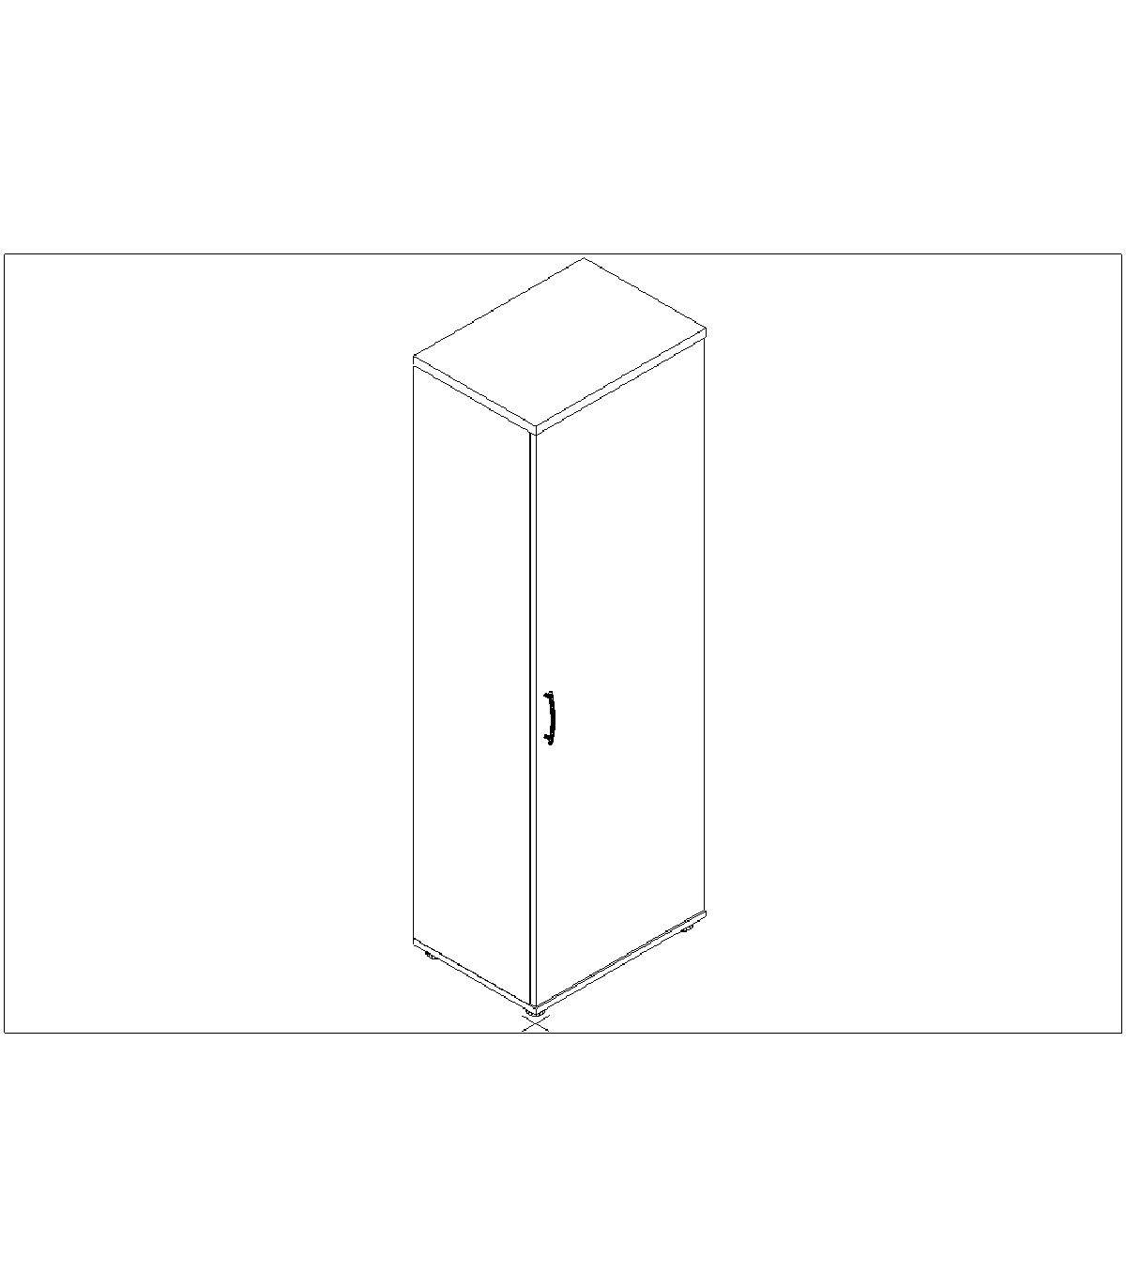
- Szafa aktowa dzielona 2+3 - 1 szt.
Wymiary szafy: szer. 40 cm, gł. 60 cm , wys.184,2 cm
Szafa aktowa dedykowana do przechowywania dokumentów biurowych, z drzwiczkami góra i dół, mieszcząca 5 rzędów segregatorów (wewnątrz 5 półek).
Górny i dolny wieniec, półki gr. 25mm z obrzeżem PCV gr. 3mm,tylna ściana HDF gr. 3 mm, boki i front drzwi gr. 18mm. Wszystkei drzwi z zamkiem i kluczami, półki zakotwiczone na podpórkach. Stopki z regulacją poziomowania. Szafka wyposażona w cztery stopek umożliwiających łatwe wypoziomowanie mebla na nierównej powierzchni. Każda ze stopek umożliwia regulację w zakresie wysokość stopki.
Poglądowe zdjęcie:
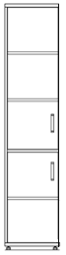

- Szafka(komoda) z szufladami – 2 szt.

Wymiary komody: szer. 100 cm, gł. 50 cm , wys. 76 cm
Górny i dolny wieniec, półki gr. 25mm z obrzeżem PCV gr. 2mm, tylna ściana HDF gr. 3 mm, boki i front drzwi gr. 18mm. Komoda dzielona na dwie części, w każdej części po trzy szuflady. Szuflady zostały umocowane na rolkowych prowadnicach, które chronią przed wypadnięciem podczas wysuwania. Uchwyty. Szafka wyposażona w sześć stopek umożliwiających łatwe wypoziomowanie mebla na nierównej powierzchni. Każda ze stopek umożliwia regulację w zakresie wysokość stopki.

Poglądowe zdjęcie:
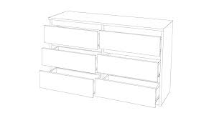

- Regał półotwarty – 1 szt.

Wymiary szafki: szer. 80 gł. 36,4 cm , wys. 113,7 cm
Regał aktowy półotwarty z szafką zamykaną na klucz. Regał pomieści łącznie 3 rzędy segregatorów - dwa rzędy wewnątrz części zamykanej i jeden rząd w części otwartej, bez drzwi. Drzwi z zamkiem, dwoma uchwytami z aluminium i kątem otwarcia aż do 110°. W komplecie dołączamy dwa kluczyki. Szafka wykonana z 18 mm płyty melaminowanej, wieniec górny i dolny z płyty melaminowanej 25 mm, natomiast tył szafy to 3 mm płyta HDF. Płyta HDF jest od wewnątrz wykończona w kolorze korpusu, natomiast z tyłu szafy widoczna jest surowa płyta. Płyta melaminowana została zabezpieczona przed obiciem za pomocą trwałego obrzeża ABS. Półki są mocowane za pomocą specjalnych uchwytów zabezpieczających przed przypadkowym wysunięciem. Szafka wyposażona w cztery stopek umożliwiających łatwe wypoziomowanie mebla na nierównej powierzchni. Każda ze stopek umożliwia regulację w zakresie wysokość stopki.

Poglądowe zdjęcie:
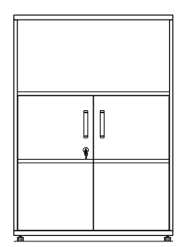

- Stolik okrągły o średnicy 70 cm i wys. 65cm – 1 szt.

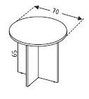
Blat stolika i nogi z płyty dwustronnie laminowanej gr. 25 mm z obrzeżem PCV gr. 2mm.
- Szafka nad i pod umywalkę

Wymiary szafki nad zlew: szer. 75 cm, gł. 30 cm, wys. około 60 cm
Górny i dolny wieniec, półki gr. 25mm z obrzeżem PCV gr. 3mm,tylna ściana HDF gr. 3 mm, boki i front drzwi gr. 18mm.
Szafka o szer. 50 cm zamykana drzwiami z jedną półką, dolna przestrzeń powinna być wyposażona w ociekacz. Z prawej strony szafka o szerokości 25 cm z dwoma półkami i zamykana drzwiami. Szafki powinny być złączone ze sobą na stałe.

Wymiary szafki pod zlewozmywak: szer. 75 cm, gł. 50 cm, wys.85 cm
Zabudowa zlewozmywaka szafką dwudrzwiową zamykaną, z jedną półką w środku.
Górny i dolny wieniec, półki gr. 25mm z obrzeżem PCV gr. 3mm,tylna ściana HDF gr. 3 mm, boki i front drzwi gr. 18mm.
Szafka wyposażona w cztery stopki umożliwiające łatwe wypoziomowanie mebla na nierównej powierzchni. Każda ze stopek umożliwia regulację w zakresie wysokość stopki.

Kolorystyka: do uzgodnienia z Zamawiającym.

Ze względu na stały charakter zabudowy i konieczność uwzględnienia istniejących już elementów meblowych, przyłączy wodnych i gniazd elektrycznych oraz specyfiki architektury wnętrz pomieszczeń ważne, aby Wykonawca obejrzał osobiście pomieszczenie przed przystąpieniem do realizacji zamówienia.

UWAGI DODATKOWE:
- Cena powinna zawierać koszt wytworzenia wszystkich elementów wraz z kosztami opakowania, ubezpieczenia, transportu i wniesienia do wskazanych pomieszczeń, rozpakowania, montażu w miejscu przeznaczenia oraz wywozu opakowań.
- Ze względu na zwartą zabudowę meblową należy sprawdzić wymiar i przygotowanie pomieszczeń przed przystąpieniem do realizacji zamówienia.
- W razie potrzeby Wykonawca zobowiązany jest w porozumieniu i za zgodą Zamawiającego skorygować wymiary mebli tak, by tworzyły spójną konstrukcję, pasującą do istniejących warunków.
- Kompleksy szafek powinny być skręcone ze sobą, a szafki wiszące i meble o wysokości powyżej 2000mm zamontowane do ściany tak, by ich użytkowanie było bezpieczne.
- Konstrukcje mebli mają być podobne do tych na ogólnych rysunkach i spełniać zasady bezpieczeństwa.
- Wykonawca zobowiązany jest dostarczyć atesty higieniczne płyt meblowych, z których wykonane będą zabudowy meblowe.
- Kolorystyka elementów nie ujęta w opisie przedmiotu zamówienia do uzgodnienia z Zamawiającym. Wykonawca zobowiązany jest dostarczyć Zamawiającemu wzorniki laminatów, farb i tkanin.
- Dostawa nastąpi na koszt i ryzyko Wykonawcy, czyli ryzyko przypadkowej utraty, uszkodzenia rzeczy przejdzie na Zamawiającego po odbiorze przedmiotu zamówienia w miejscu wskazanym przez Zamawiającego. Miejsce realizacji zamówienia: Wydział Informatyki i Sztucznej Inteligencji Politechniki Częstochowskiej ul. Dąbrowskiego 73.
- Materiały, z jakich będą wykonane meble muszą posiadać atesty BHP, dopuszczające je do obrotu.
- Zakres zamówienia obejmuje wykonanie, dostawę i montaż we wskazanych w zamówieniu pomieszczeniach fabrycznie nowych mebli.
- W przypadku dostarczenia wadliwego towaru zostanie on zwrócony do Wykonawcy.
- Gwarancja na wszystkie elementy zamówienia min. 24 miesiące.

Meble przeznaczone do stanowisk wyposażonych w monitory ekranowe muszą spełniać wymogi zawarte w rozporządzeniu Ministra Pracy i Polityki Socjalnej z dnia 1 grudnia 1998 r. w sprawie bezpieczeństwa i higieny pracy na stanowiskach wyposażonych w monitory ekranowe ( Dz. U. poz.973) z późniejszymi zmianami.

